项目管理体系文件
项目计划

编 撰 人：孙佳冬 李泽坤 苏云逸 黄奕然 吕其融
审 核 人：孙佳冬
批 准 人：常建功
批准日期：2022/1/2
保密级别：机密
文档版本：0.0.1

西安中软卓越信息技术有限公司

版本历史
日期 | 版本 | 说明 | 作者
2022.1.2 | 0.0.1 | 项目计划初版 | 1班第01组所有成员
目 录
1.引言 1
1.1.编制目的 1
1.2.适用范围 1
1.3.术语定义 1
1.4.参考资料 1
2.项目概况 1
2.1.项目背景 1
2.2.项目基本信息 2
2.3.项目范围 2
3.项目目标 2
3.1.业务目标 2
3.2.管理目标 3
3.3.技术目标 3
4.组织结构 3
4.1.组织结构图 3
4.2联系方式 5
4.2.1外部干系人 5
4.2.2项目组成员 6
5.任务安排和里程碑 6
5.1.项目进度计划 6
5.2.里程碑信息 6
6.从属计划 7
6.1沟通计划 7
6.2.风险管理计划 8
6.3.基础架构和支撑平台 9
6.4.资料管理计划 9
6.5.评审计划 9
6.6.项目辅助管理工具 10
6.7.项目开发环境 10
6.8.`产品发布计划 12
7.项目管理制度 12
7.1.作息制度 13
7.2.请假制度 13
7.3.绩效考核制度 13
7.4.安全管理制度 13

1.引言

1.1.编制目的

此项目适用于西安科技大学2018级软件工程专业本科生，帮助其完成生产实习活动，学习新技能、新知识。

1.2.适用范围

此项目计划书的编写主要是为了帮助同学学习鸿蒙开发做整体的规划和整合，在开发过程中起到引导作用，保证项目团队按时保质地完成项目目标，便于项目团队成员更好地了解项目情况，使项目工作开展的各个过程合理有序，以文件化的形式把对于在生存周期内的工作任务范围、各项工作的任务分解、项目团队组织结构、各团队成员的工作责任、团队内外沟通协作方式、开发进度、经费预算、项目内外环境条件、风险对策等内容做出的安排以书面的方式，作为项目团队成员以及项目干系人之间的共识与约定，它又是项目生命周期内的所有项目活动的行动基础、项目团队开展和检查项目工作的依据。

1.3.术语定义
hmos:鸿蒙开发

1.4.参考资料
1.钉钉应用中每日上课直播内容
2.钉钉应用中西科大18级软工实践群中文件day01-2021.12.27
3.钉钉应用中西科大18级软工实践群中文件day02-2021.12.28
4.钉钉应用中西科大18级软工实践群中文件day03-2021.12.29

2.项目概况

2.1.项目背景
数字化新时代的到来需要新的操作系统，5G物联网时代的到来对操作系统提出了新的要求，中国面临“卡脖子”的挑战，独立自主的研发操作系统是迫切的需求。这时，鸿蒙系统的出现，解决了诸多问题。在技术特性上，鸿蒙有着一次开发，多段部署，统一OS，弹性部署的特点。
和安卓相比，鸿蒙与安卓都是基于Linux开发，安卓是基于宏内核结构设计，而鸿蒙是基于微内核结构设计。鸿蒙系统使用C和C++编写，不需要虚拟机这一中间过程，因此运行效率更高。和iOS相比，iOS和鸿蒙都是致力于万物互联的操作系统，iOS底层是基于Unix的，并且是闭源的，鸿蒙是基于Lmux的， 是开源的。

2.2.项目基本信息
表格 1 项目基本信息
项目基本信息
项目编号 | Xkd-harmony
项目名称 | 鸿蒙系统应用开发
建设系统名称 | harmony
甲方名称 | 西安中软卓越信息技术有限公司
甲方负责人 | 常建功，余婷婷
甲方联系人 | 常建功:qq838866724  余婷婷：qq514729807
项目类型 | □办公自动化系统 □电子政务审批系统 □电子商务系统  □数据中心类 □MES\ERP系统 □产品研发类  ☑其他，请具体填写 生产实习
业务关键字 | 西科大实习；鸿蒙系统；应用开发；

2.3.项目范围
需求范围：对与鸿蒙系统的应用开发
组织范围：西安科技大学2018级软件工程专业本科生
业务范围：西安中软卓越信息技术有限公司

3.项目目标

3.1.业务目标
（1）完成要求
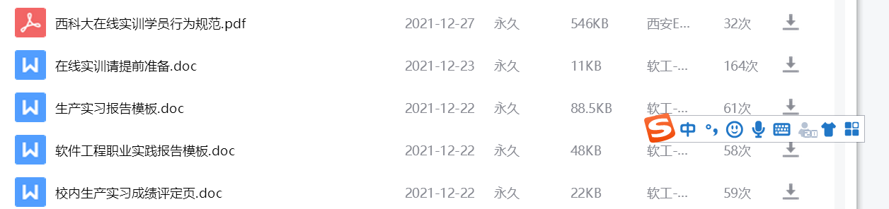
图3-1
（2）完成作业
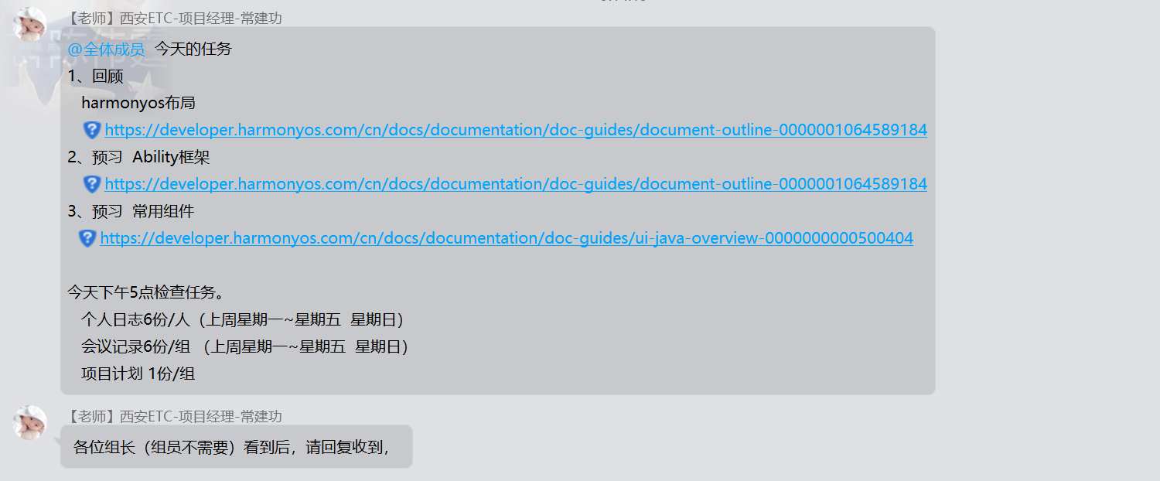
图3-2
（3）学习git操作
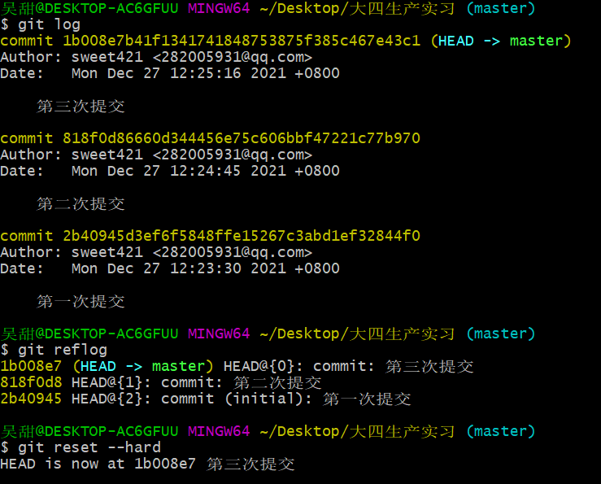
图3-3
（4）学习鸿蒙开发
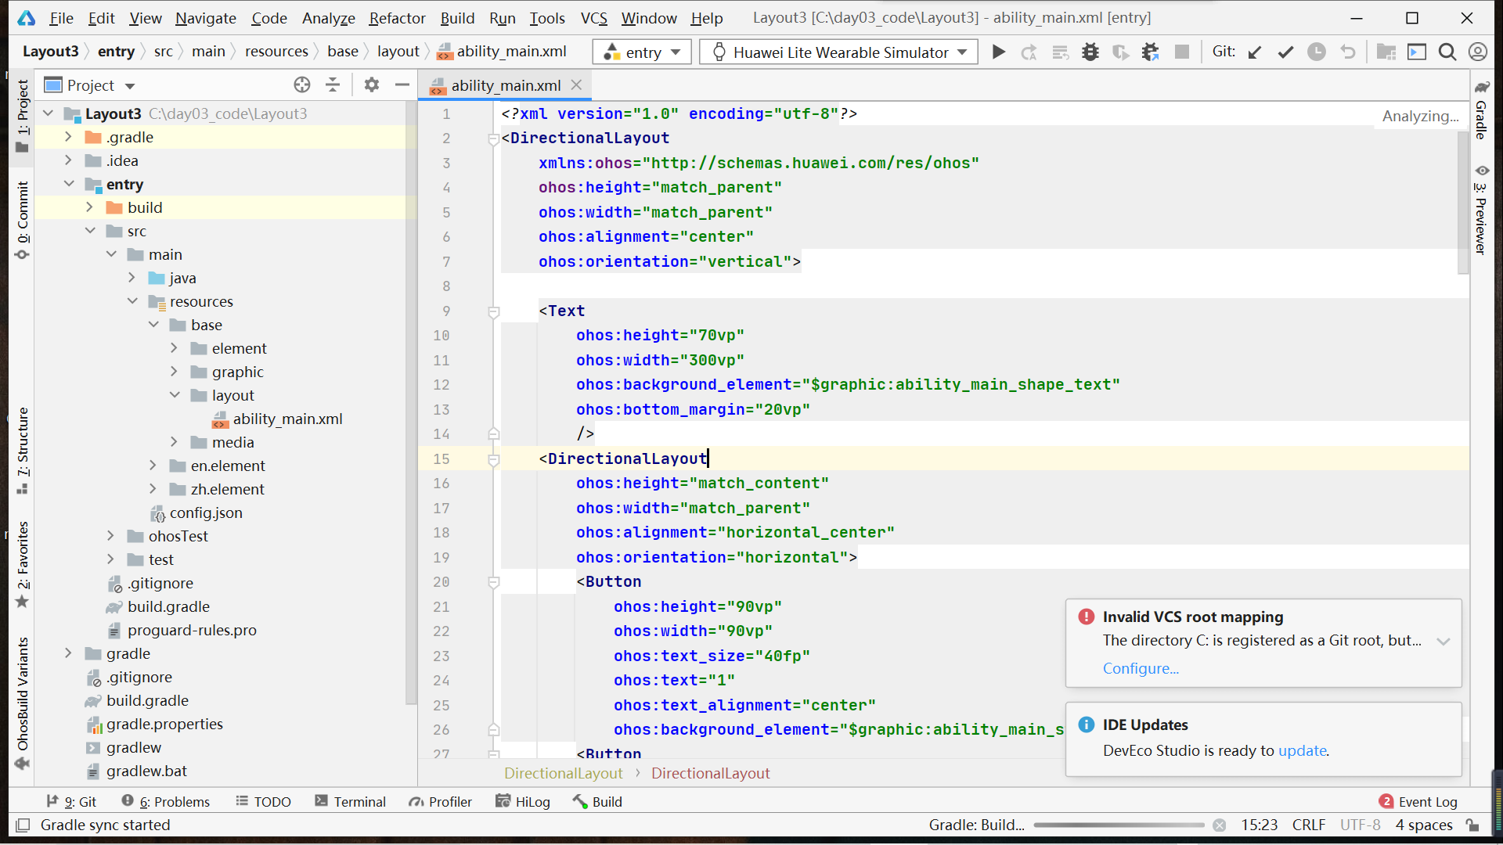
图3-4

3.2.管理目标
- 时间管理：三周完成
- 进度控制：严格按照客户的要求，按照每天的计划完成对应的内容
- 成本控制：6个组员6台电脑，不超过三周的时间
- 产品质量：产品的质量首先保证完成客户的要求，在此基础上和客户进行沟通，使产品质量更高

3.3.技术目标
- 技术储备：在开发此项目的过程中，学习到的新知识，可以对以后的开发工作起到帮助的作用，相关的代码都提交到了码云上面，在以后开发的时候，可以参考这次的项目开发技术
- 人才培养期望：通过此次项目开发，小组内的6个人能够从项目整体出发，从底层代码开始，一方面提高自己的技术，一方面学习统筹项目开发整体的工作（计划-需求-概要设计-详细设计-代码-测试-产品交付-验收-结项-执行与监控），不仅仅提高编写代码的技术水平，同时提高文档的编写能力
- 可复用的技术组件：在此次开发过程中，对于今后开发可能会复用的组件进行着重修改，上传到码云，以便于以后直接使用
可复用的业务构建：此次开发的完整项目流程，比如项目计划模板、概要设计等资源，减轻以后项目开发的工作量

4.组织结构

4.1.组织结构图
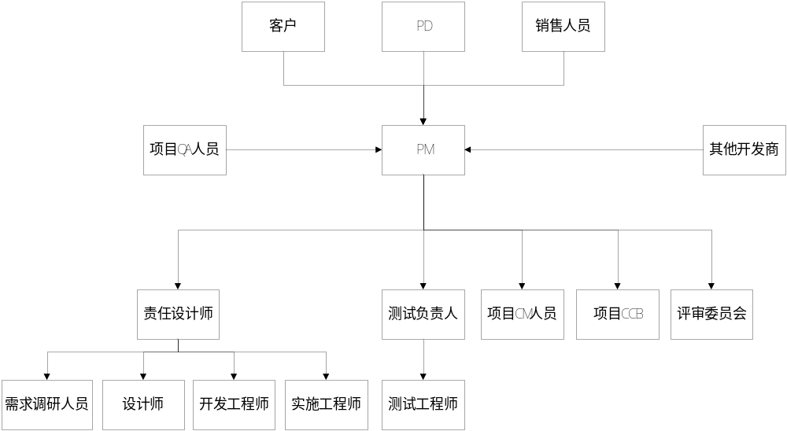图 1 组织结构图

表格 2 内部角色职责说明
角色 | 职责 | 技能要求
PM | 负责整体计划的制定和监督执行，确保项目目标的完成 | 熟悉项目管理过程，并具备相当的管理能力和沟通能力
责任设计师 | 负责需求、设计、编码、测试和实施阶段的主要工作和安排 | 对于软件工程理解和技术架构设计有相当的能力，有丰富的设计经验
需求调研人员 | 负责需求调研 | 对业务相对了解，有丰富的需求调研经验
设计师 | 负责子系统的概要设计和详细设计 | 具备UML、OO等设计能力和开发能力
开发工程师 | 负责系统的详细设计和开发 | 具备UML、OO等设计能力和开发能力
测试负责人 | 负责测试计划的制定和测试工作的监督 | 熟悉测试工作，并了解测试人员技能
测试人员 | 负责系统的测试 | 熟悉测试工具和测试技巧
实施工程师 | 负责系统的实施 | 有相当的部署能力和实施能力
项目CM人员 | 负责项目的配置管理 | 对配置管理工具的使用比较熟悉，并了解有关配置管理（如基线）的概念，并有过配置管理经验
项目CCB | 负责变更的评审 | 对项目情况相当了解
评审组 | 负责管理类和工程类的评审
表格 3 外部干系人利益分析
主要利害关系 | 姓名 | 在项目中的角色 | 需求和期望 | 利益程度 | 对项目的影响程度
甲方 | 西安中软卓越信息技术有限公司 | 客户 | 希望项目满足提出的需求 | 高 | 高
其他开发商 | 常建功 | 开发指导 | 希望项目成功发布 | 中 | 中
销售人员 | 余婷婷 | 进程监督 | 了解项目过程和功能 | 低 | 低

4.2联系方式

4.2.1外部干系人
表格 3 外部干系人联系方式
主要利害关系 | 姓名 | 职位 | 手机或座机 | 电子邮件
甲方 | 西安中软国际 | 客户 | 4001831066 | Csi.cc@chinasofti.com
其他开发商 | 常建功 | 开发指导 | 15388616468 | 838866724@qq.com
销售人员 | 余婷婷 | 进程监督 | 13468710590 | 514729807@qq.com

4.2.2项目组成员
表格 4 项目组成员联系方式
姓名 | 手机 | 电子邮件
孙佳冬 | 19829805664 | 1276369818@qq.com
李泽坤 | 15596727008 | 1498169519@qq.com
黄奕然 | 16651061497 | 2704522224@qq.com
苏云逸 | 13679110658 | 1465623273@qq.com
吕其融 | 15029220610 | 634652700@qq.com

5.任务安排和里程碑

5.1.项目进度计划
项目任务的WBS分解：
- 任务的名称
鸿蒙系统应用开发
- 起止时间
2021/12/27日-2022/1/14日
- 相应的资源
钉钉群群内资源：
day01-2021.12.27；day02-2021.12.28；day03-2021.12.29

5.2.里程碑信息

表格 5项目里程碑信息
里程碑名称 | 进度百分比 | 重要交付物 | Bill点 | 付款条件

6.从属计划

6.1沟通计划
表格 4 沟通计划
沟通类型 | 沟通内容 | 方式 | 频次 | 沟通对象
（内部）  个人工作汇报 | 每个人汇报每日任务完成情况和存在的问题 | 例会 | 每天 | PM
（内部）  项目周报 | 汇报项目进展情况和个人存在的问题 | 邮件+附件 | 每周日 | PD
（内部）  通知 | 每日任务通知、会议通知、个人进度通知 | 邮件 | 按进度计划 | 冯莹莹，朱佳茹，吴甜，王丹婷，曹嘉慧，薛研
（内部）  电子文档传递 | 项目文档的发布，在发送时应说明文档在配置库中的位置和版本 | 邮件+附件 | 按进度计划 | 冯莹莹，朱佳茹，吴甜，王丹婷，曹嘉慧，薛研
（内外部）  会议纪要 | 例会、沟通会、阶段汇报会的纪要和结果 | 上传到Gitee中 | 会议结束当天 | 冯莹莹，朱佳茹，吴甜，王丹婷，曹嘉慧，薛研
（外部）  项目例会 | 汇报项目进展情况，沟通并解决问题 | 腾讯会议 | 每周一 | 常建功，余婷婷
（外部）  需求调研 | 沟通需求 | 腾讯会议 | 按进度计划 | 西安中软卓越信息技术有限公司
（外部）  阶段汇报会 | 沟通阶段目标和工作完成情况 | 腾讯会议 | 每个里程碑阶段结束 | 西安中软卓越信息技术有限公司

6.2.风险管理计划
表格 5 风险管理计划
基本分类 | 详细分类 | 具体分类 | 识别时机 | 基本处理策略
管理风险 | 范围或需求风险 | 项目需求控制不严格，导致项目范围无限膨胀或者超出预定义范围的30%以上，影响项目进度； | 项目生命周期 | 风险规避
管理风险 | 预算风险 | 项目预算估计不充分，导致项目执行出现超预算； | 项目执行中后期 | 风险规避
管理风险 | 人力风险 | 项目人员流失风险，尤其是掌握项目关键技术的人员流失风险； | 重点发生在各个里程碑点 | 风险规避
技术风险 | 技术可复制性较大 | 信息可得性和技术可模仿性变高 | 项目执行前中期 | 提升产品核心竞争力
技术风险 | 平台设计要求高 | 用户对于自身信息和隐私的保护的重视提高 | 项目执行后期 | 提升开发技术以满足开发需求
商业风险 | 市场份额争夺 | 同类新技术、新产品的出现，争夺市场份额 | 项目上市后 | ①保持与时俱进精神,加大科研力度,同时吸收先进技术，保持技术的先性和新颖性,顺应市场发展和时代潮流,使本产品在市场竞争中处干优势地
商业风险 | 产品研发力度欠缺 | 产品研发力度不足，难以实现产品换代 | 项目上市后 | 培养忧患意识,不断学习保持头脑先进性。

6.3.基础架构和支撑平台
交付系统拟采用基于java的DEVECO Studio鸿蒙开发系统进行软件的开发，打包并打包成为可运行的系统软件，能够支持在电脑端，手机端，平板端等各个不同设备进行运行。

6.4.资料管理计划
表格 6 资料管理计划
类型 | 对象 | 负责人 | 管理方式
纸质文档 | 签字类（需求、签收单、验收材料等） | 孙佳冬 | 文件夹管理
纸质文档 | 非签字类（重要会议纪要/备忘录、周报等） | 李泽坤 | 文件夹管理
非配置项 | 需求类电子沟通记录及参考资料 | 吕其融 | 纳入配置库存储
非配置项 | 进度类电子沟通记录（会议纪要/备忘录、周报等） | 苏云逸 | 纳入配置库存储
配置项 | 各类配置项 | 孙佳冬，黄奕然 | 纳入配置库存储；  纳入配置管理；  基线配置项纳入基线管理

6.5.评审计划
表格 7 评审计划
评审对象 | 评审方式 | 评审组成员
项目计划 | 审查 | 组长：孙佳冬（PD）  组员：黄奕然（中级PM）、苏云逸（中级PM）、李泽坤（软件开发工程师）、吕其融（软件架构设计师）
需求规格说明书 | 审查 | 组长：孙佳冬（PD）  组员：黄奕然（中级PM）、苏云逸（中级PM）、李泽坤（软件开发工程师）、吕其融（软件架构设计师）
项目日报 | 审查 | 组长：孙佳冬（PD）  组员：黄奕然（中级PM）、苏云逸（中级PM）、李泽坤（软件开发工程师）、吕其融（软件架构设计师）
项目会议纪要 | 审查 | 组长：孙佳冬（PD）  组员：黄奕然（中级PM）、苏云逸（中级PM）、李泽坤（软件开发工程师）、吕其融（软件架构设计师）

6.6.项目辅助管理工具
[此处说明缺陷管理系统、配置管理系统等项目管理工具的使用情况。]
表格 8 项目辅助管理工具规划示例
工具名称 | URL | 是否单独建设？ | 管理员
配置管理系统 | https://gitee.com/sweet421/xkd-harmony.git | No | 孙佳冬

6.7.项目开发环境
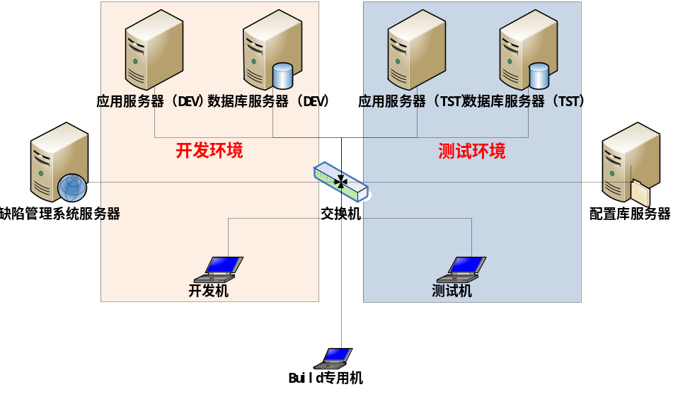
图 2 开发环境拓扑示例图
表格 9 硬件资源用途示例
表格 10 软件资源配置示例
资源类型 | 软件名称 | 版本 | 用途
编程开发工具 | DevEco Studio | V4 | 负责开发代码
文档编写工具 | Office | 2007 | 负责编制文档
图片处理工具 | GIMP | V2.6 | 负责图片处理
即时通讯工具 | QQ | .
应用服务器 | IBM WAS | V6.1
数据库 | My Sql | 5.5 | 用于构建系统的数据库

6.8.`产品发布计划
表格 11 版本发布计划示例
版本名称 | 发布时间 | 版本内容
Xkd-V1.0 | 2022-01-13 | 包含功能登录、查询、修改
Xkd-V2.0 | 2022-01-14 | 包含功能登录、查询、修改、删除、添加信息
Xkd-V3.0 | 2022-02-16 | 包含所有功能
发布时间满足计划中约定的发布时间点，测试结果满足需求分析中条件。

7.项目管理制度

7.1.作息制度
早9：00-12；00
午2：00-5：00

7.2.请假制度
请假提前告知情况，否则视为旷课。
7.3.绩效考核制度
见下表，每日签到及上线情况纳入考核，不达标则无法通过。